Andrin Portmann

andrin_portmann@sluz.ch

Dokumenatation Projekt M318

Andrin Portmann

Inhaltsverzeichnis

1. Einleitung 3

1.1. Zweck des Dokuments 3

1.2. Known Issues 3

2. Mockups 4

2.1. Hauptmenu 4

2.2. Verbindung Suchen 5

2.3. Standort auf Karte 5

2.4. Abfahrtstafel 6

2.5. Nahe Stationen 6

3. User Stories 6

Prioritäten Legende: 6

3.1. Verbindungen suchen 7

3.2. Nächsten vier Verbindungen der Suche anzeigen 7

3.3. Vorschläge bei Suche 7

3.4. Abfahrtstafel 8

3.4.1. Aktivitätsdiagram 8

3.5. Verbindungen in Zukunft suchen 8

3.6. Stationen auf Karte anzeigen 9

3.7. Nächste Stationen anzeigen 9

3.8. Info per Mail versenden 10

3.9. Take Me Home 10

4. Testfälle 10

4.1. Verbindungen Suchen 10

4.2. Standort auf Karte anzeigen 12

4.3. Abfahrtstafel 12

4.4. Nahe Stationen 13

5. Testprotokoll 13

5.1. Verbindungen Suchen 14

5.2. Standort auf Karte anzeigen 16

5.3. Abfahrtstafel 17

5.4. Nahe Stationen 18

6. Schlusswort 19

# Einleitung

Wir hatten den Auftrag in diesem Modul 318 eine «TransportApp» zu machen. Am Anfang vom ÜK hatten wir noch Theorie und Zeit für beispielaufgaben zu Windows Forms. Hauptsächlich ging es um die Objektorientierte Programmierung und die «Basics» der Programmiersprache C#.

Zudem haben wir das Thema Usability und Usersorys angeschaut. Userbility steht für Benutzbarkeit oder Bedienungsfreundlichkeit eines interaktiven Systems und Userstorys sind kleinere Arbeitspakete von Entwicklern. Sie werden mit diesem Satz gebildet: «Als <Nutzer> möchte ich <Funktion>, um <Wert>». Mit dieser Methode vermeidet man die Missverständnisse mit dem Kunden und kann den Auftrag in Überblickbare Userstorys umwandeln.

Des Weiteren haben wir die Code Qualität (CleanCode) und die Coderichtlinien angeschaut . Im Verlaufe der Woche sind wir noch zum Thema Testing eingegangen. Man unterscheidet beim Testing unter Blackbox und Whitebox. Blackbox sind alle Tests, die das Overlay testen und Whitebox testen den geschriebenen Code.

Nach diesem Theorieteil haben wir mit dem Projekt angefangen. Am Anfang haben wir die Aufgabenstellung des Kunden gelesen, wie er es gerne haben möchte und in Userstories zerlegt, dann haben wir ein Schema mit dem Tool „Balsamiq“ erstellt. Anschliessend haben wir eine Repository-Vorlage (API) geklont und mit der ersten Userstory angefangen (zuerst alle mit Prio 1). Durch dieses Vorgehen hatte man immer den Überblick über den Fortschritt des Projekts und die noch benötigte Zeit. Als man alle Userstories (einschliesslich der selbst ausgedachten) abgearbeitet hat, hat man sein Projekt getestet und auf nicht befolgten CleanCode gesucht.

## Zweck des Dokuments

Dieses Dokument soll dazu dienen meine Projekt Arbeit zu Dokumentieren. In diesem Dokument findet man alle Known Issues, Mockups, User Stories und Testfälle. Ebenfalls findet man meine reflektierten Erfolge, Schwierigkeiten und Probleme.

## Known Issues

Der erste Known Issue ist bei mir, dass wenn ich in einer Combo-Search-Box zu schnell Text eingebe, dass es kurz e Ruckler geben kann. Dies geschieht, da ich den Cursor immer auf das letzte Element setze. Ich kann diesen Fehler nicht beheben, da ich sonst in der Combo-Search-Box nicht mehr richtig schreiben kann und es keine Vorschläge mehr macht beim Schreiben. Der zweite Known Issue ist, dass ich den eigenen Standort nicht über die IP-Adresse abrufen kann, da diese zu wenig Informationen enthält. Ich habe dies so gelöst, dass es immer die IP-Adresse «77.109.148.210» oder «213.55.184.219» nimmt, diese sind IP-Adressen aus Genf und Zürich die diese Informationen haben.

# Mockups

## Hauptmenu

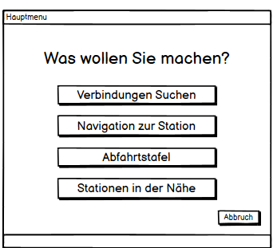

## Verbindung Suchen

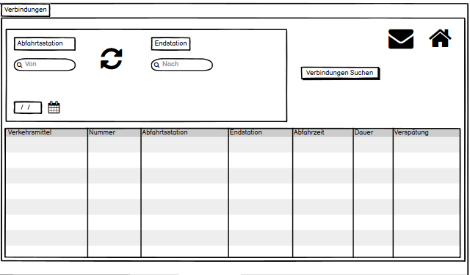

## Standort auf Karte

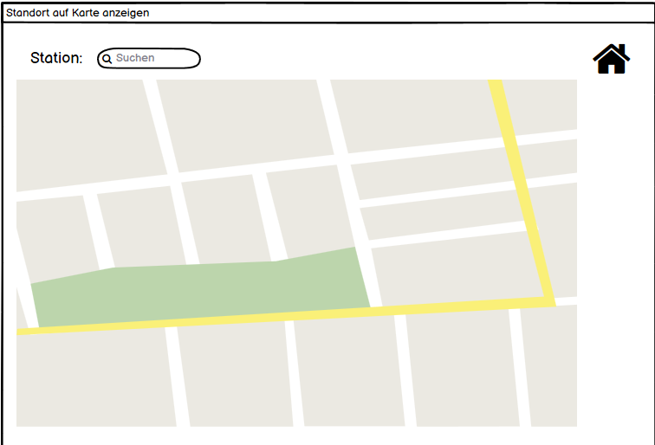

## Abfahrtstafel

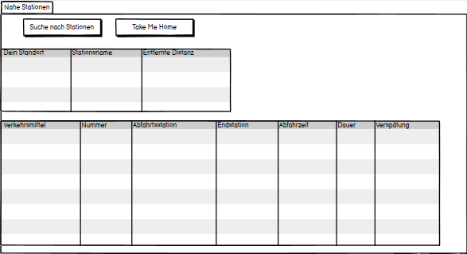

## Nahe Stationen

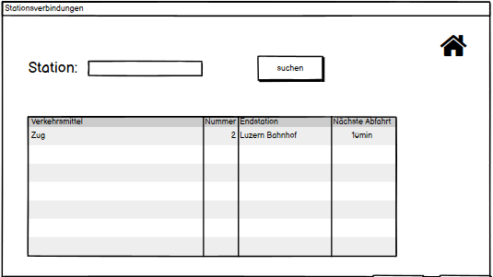

# User Stories

## Prioritäten Legende:

|  |  |  |
| --- | --- | --- |
| Hoch = 1 | Mittel = 2 | Niedrig = 3 |

## Verbindungen suchen

|  |  |
| --- | --- |
| ID | 01 |
| Titel | Verbindungen suchen |
| Beschreibung | Als Angestellter möchte ich die Verbindungen zwischen einer Start- und Endstation suchen, um die möglichen Abfahrtszeiten einzusehen. |
| Abnahmekriterien | * + Fehlermeldung falls Station nicht existiert   + Keine leere Eingabe möglich   + Bei richtiger Eingabe   Anzeige von Verbindungen (die Funktion wird in der User Story „Nächsten vier Verbindungen der Suche anzeigen“ behandelt) |
| Priorität | 1 |
| Status | umgesetzt |

## Nächsten vier Verbindungen der Suche anzeigen

|  |  |
| --- | --- |
| ID | 02 |
| Titel | Nächsten vier Verbindungen der Suche anzeigen |
| Beschreibung | Als Angestellter möchte ich, dass nach der Suche mindestens die nächsten vier Verbindungen angezeigt werden, damit ich eine gewisse Flexibilität habe. |
| Abnahmekriterien | * + Falls keine Verbindung vorhanden ist, soll eine Fehlermeldung angezeigt werden   + Falls eine Verbindung vorhanden ist, wird eine Tabelle mit den nächsten vier Verbindungen angezeigt |
| Priorität | 1 |
| Status | umgesetzt |

## Vorschläge bei Suche

|  |  |
| --- | --- |
| ID | 03 |
| Titel | Vorschläge bei Suche |
| Beschreibung | Als Angestellter möchte ich, bei der Suche von Stationen bereits beim tippen Vorschläge erhalten, damit ich mir nicht alle Stationen merken muss. |
| Abnahmekriterien | * Es werden die passendsten Stationen angezeigt * Falls keine Station mehr mit der Eingabe übereinstimmt, wird dem Benutzer dies gemeldet   + Falls keine Station mehr mit der Eingabe übereinstimmt, wird dem Benutzer dies gemeldet   Beim Klicken auf einen Vorschlag wird das Feld automatisch gefüllt |
| Priorität | 2 |
| Status | umgesetzt |

## Abfahrtstafel

|  |  |
| --- | --- |
| ID | 04 |
| Titel | Abfahrtstafel |
| Beschreibung | Als Angestellter möchte ich, alle Verbindungen angezeigt bekommen von einer bestimmten Station, damit ich mir einen groben Überblick machen kann. |
| Abnahmekriterien | * + Falls die Station der Eingabe nicht existiert soll eine Fehlermeldung ausgegeben werden   + Bei richtiger Eingabe werden die Verbindungen in einer Tabelle angezeigt   Die Tabelle enthält Endstation, Bus/Zugnummer und die nächste Abfahrtszeit |
| Priorität | 1 |
| Status | umgesetzt |

### Aktivitätsdiagram

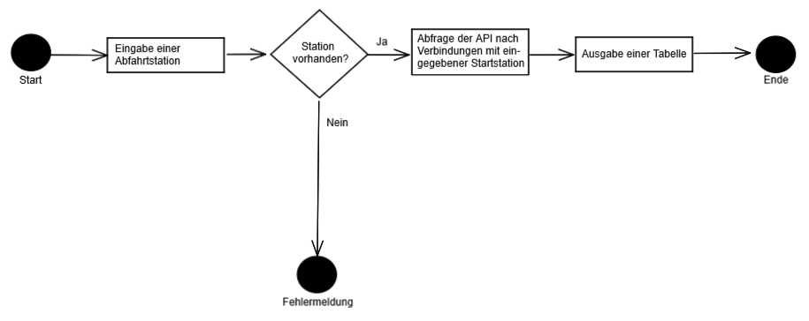

## Verbindungen in Zukunft suchen

|  |  |
| --- | --- |
| ID | 05 |
| Titel | Verbindungen in Zukunft suchen |
| Beschreibung | Als Angestellter möchte ich, bei der Suche ein Datum und die Zeit der Abfahrt angeben, um besser planen zu können. |
| Abnahmekriterien | * + Eingabe eines Datums und Zeit ist möglich   + Wenn Das Datum in der Vergangenheit ist wird eine Fehlermeldung ausgegeben   Es werden nur Verbindungen nach dem angegebenen Datum angezeigt |
| Priorität | 2 |
| Status | umgesetzt |

## Stationen auf Karte anzeigen

|  |  |
| --- | --- |
| ID | 06 |
| Titel | Stationen auf Karte anzeigen |
| Beschreibung | Als Angestellter möchte ich die Stationen auf einer Karte anzeigen lassen können, damit ich den Weg zur Station finde. |
| Abnahmekriterien | * + Beim Öffnen der Karte wird dein Standort angezeigt.   + Ist dein Standort nicht vorhanden, erscheint eine Fehlermeldung.   + Es wird die Adresse einer Station mithilfe einer Karte dargestellt.   Existiert die eingegebene Station nicht kommt eine Fehlermeldung. |
| Priorität | 3 |
| Status | umgesetz |

## Nächste Stationen anzeigen

|  |  |
| --- | --- |
| ID | 07 |
| Titel | Nächste Stationen anzeigen |
| Beschreibung | Als Angestellter möchte ich Stationen in meiner Umgebung anzeigen lassen können, damit ich auch in unbekannter Umgebung Verbindungen suchen kann. |
| Abnahmekriterien | * + Falls GPS nicht vorhanden ist, wird eine Fehlermeldung angezeigt   Der aktuelle Standort und die nächste Station wird angezeigt. Ebenfalls werden die dazu gehörigen Verbindungen angezeigt. |
| Priorität | 3 |
| Status | Umgesetzt (ohne GPS siehe Known Issues) |

## Info per Mail versenden

|  |  |
| --- | --- |
| ID | 08 |
| Titel | Info per Mail versenden |
| Beschreibung | Als Angestellter möchte ich spezifische Verbindungen direkt per Mail verschicken können, um die Fahrten zu kommunizieren. |
| Abnahmekriterien | * + Beim Auswählen einer Zeile und mit dem Bestätigen auf das Mail-Icon, wird das Mailprogramm geöffnet.   + Der Betreff soll „Meine Kundenverbindung“ heissen.   Der Text von der Mail beinhaltet die gleichen Daten wie das DataGrid in der gleichen Reihenfolge |
| Priorität | 3 |
| Status | Noch nicht fertig gestellt |

## Take Me Home

|  |  |
| --- | --- |
| ID | 09 |
| Titel | Take Me Home |
| Beschreibung | Als Angestellter möchte ich Verbindungen von meiner aktuellen Position zu einem vordefinierten Standort |
| Abnahmekriterien | * + Falls GPS nicht vorhanden ist wird eine Fehlermeldung ausgegeben   Da die Bushaltestelle bei der Firma angegeben ist, werden 5 Verbindungen von deinem Standort zur Firma angezeigt. |
| Priorität | 3 |
| Status | Umgesetzt (ohne GPS siehe Known Issues) |

# Testfälle

## Verbindungen Suchen

|  |  |  |
| --- | --- | --- |
| TestID | Aktivität | Erwartetes Ergebnis |
| 1 | Programm starten | Das Programm „MyTransportApp“ wird gestartet und das Fenster „Hauptmenu“ wird angezeigt. |
| 2 | Den Button „Verbindung Suchen“ anklicken. | Ein neues Fenster „Verbindungen“ wird geöffnet. |
| 3 | Unter „Verbindung Suchen“ auf die ComboBox „Abfahrtsstation“ klicken und „Buttisholz, Dorf“ eingeben. Des Weiteren in die ComboBox „Endstation“ „Luzern, Bahnhof“ eingeben. | Es werden die nächsten vier Verbindungen zwischen „Buttisholz, Dorf“ und „Luzern, Bahnhof“ in der Tabelle angezeigt. Falls eine Station falsch geschrieben ist, wirft das Programm ein Fehler. |
| 4 | Auf das Tausch-Icon zwischen Abfahrts- und Endstation klicken. | Die Abfahrtsstation wird mit der Endstation getauscht. |
| 5 | Eins der Verbindungen in der Tabelle auswählen und auf das Mail-Icon oben rechts klicken. | Die Mail Applikation wird gestartet und die Daten werden ins Mail kopiert. Zudem lautet der Betreff des Mails „Meine Kundenverbindung“ |
| 6 | Die Abfahrts- und Endstation beibehalten und das Datum auf 13.01.2022 setzten. | Es werden die vier nächsten Verbindungen zwischen „Buttisholz, Dorf“ und „Luzern, Bahnhof“ ab dem eingegebenen Datum und der eingegebenen Zeit in der Tabelle angezeigt. |
| 7 | Die Abfahrts-, Endstation und das Datum eingegebene Datum beibehalten. Die Abfahrtszeit auf 12.00 setzten. | Es werden die vier nächsten Verbindungen zwischen „Buttisholz, Dorf“ und „Luzern, Bahnhof“ ab dem eingegebenen Datum und der eingegebenen Zeit in der Tabelle angezeigt. |
| 8 | Auf das Home-Icon rechts oben klicken. | Die Startseite „Hauptmenu“ wird angezeigt und das Fenster „Verbindungen“ wird geschlossen. |
| 9 | In den Text Abfahrts- und Endstation „Luzern“ und „Buttisholz, Dorf“ eingeben. | Das Programm wirft eine Fehlermeldung, da man keine Internetverbindung hat. |

## Standort auf Karte anzeigen

|  |  |  |
| --- | --- | --- |
| TestID | Aktivität | Erwartetes Ergebnis |
| 1 | Programm starten | Das Programm „MyTransportApp“ wird gestartet und das Fenster „Hauptmenu wird angezeigt. |
| 2 | Den Button „Verbindung Suchen“ anklicken. | Ein neues Fenster „Standort auf Karte anzeigen“ wird geöffnet. |
| 3 | Den Button «Dein Standort Suchen» anklicken | Dein Standort wird auf der Karte angezeigt |
| 4 | Den Button «Nächste Station Suchen» anklicken | Die nächste Station wird auf der Karte markiert |
| 5 | Auf das Icon Home Klicken | Man kommt zurück zum Hauptmenu |

## Abfahrtstafel

|  |  |  |
| --- | --- | --- |
| TestID | Aktivität | Erwartetes Ergebnis |
| 1 | Programm starten | Das Programm „MyTransportApp“ wird gestartet und das Fenster „Hauptmenu“ wird angezeigt. |
| 2 | Den Button „Abfahrtstafel“ anklicken | Ein neues Fenster „Abfahrtstafel“ wird geöffnet. |
| 3 | In der ComboBox „Station:“ die Station „Buttisholz, Dorf“ eingeben und auf den Button „Suchen“ klicken. | Falls die Station richtig eingegeben wurde, werden in der Tabelle alle Verbindungen angezeigt, die von dieser Station fahren. |
| 4 | Auf das Home-Icon rechts oben klicken. | Die Startseite „Hauptmenu“ wird angezeigt und das Fenster „Verbindungen“ wird geschlossen. |

## Nahe Stationen

|  |  |  |
| --- | --- | --- |
| TestID | Aktivität | Erwartetes Ergebnis |
| 1 | Programm starten | Das Programm „TransportApp“ wird gestartet und das Fenster „Hauptmenu“ wird angezeigt. |
| 2 | Den Button „Nahe Stationen“ anklicken. | Ein neues Fenster „Nahe Stationen“ wird geöffnet. |
| 3 | Auf den Button „Suche nach Stationen“ klicken. | Falls dein Standort ermittelt werden kann, wird dir eine nahe Station angezeigt |
| 4 | Auf den Button „Take Me Home“ klicken. | Falls dein Standort ermittelt werden kann, werden Verbindungen angezeigt, die von deiner aktuellen Position zur Firma gehen. |
| 5 | Auf das Home-Icon rechts oben klicken. | Die Mail Applikation wird gestartet und die Daten werden ins Mail kopiert. Zudem lautet der Betreff des Mails „Meine Verbindung zurück“ |

# Testprotokoll

## Verbindungen Suchen

|  |  |  |  |  |
| --- | --- | --- | --- | --- |
| TestID | Aktivität | Erwartetes Ergebnis |  | Ergebnis |
| 1 | Programm starten | Das Programm „MyTransportApp“ wird gestartet und das Fenster „Hauptmenu“ wird angezeigt. |  |  |
| 2 | Den Button „Verbindung Suchen“ anklicken. | Ein neues Fenster „Verbindungen“ wird geöffnet. |  |  |
| 3 | Unter „Verbindung Suchen“ auf die ComboBox „Abfahrtsstation“ klicken und „Buttisholz, Dorf“ eingeben. Des Weiteren in die ComboBox „Endstation“ „Luzern, Bahnhof“ eingeben. | Es werden die nächsten vier Verbindungen zwischen „Buttisholz, Dorf“ und „Luzern, Bahnhof“ in der Tabelle angezeigt. Falls eine Station falsch geschrieben ist, wirft das Programm ein Fehler. |  |  |
| 4 | Auf das Tausch-Icon zwischen Abfahrts- und Endstation klicken. | Die Abfahrtsstation wird mit der Endstation getauscht. |  |  |
| 5 | Eins der Verbindungen in der Tabelle auswählen und auf das Mail-Icon oben rechts klicken. | Die Mail Applikation wird gestartet und die Daten werden ins Mail kopiert. Zudem lautet der Betreff des Mails „Meine Kundenverbindung“ | Noch nicht fertig implementiert |  |
| 6 | Die Abfahrts- und Endstation beibehalten und das Datum auf 13.01.2022 setzten. | Es werden die vier nächsten Verbindungen zwischen „Buttisholz, Dorf“ und „Luzern, Bahnhof“ ab dem eingegebenen Datum und der eingegebenen Zeit in der Tabelle angezeigt. |  |  |
| 7 | Die Abfahrts-, Endstation und das Datum eingegebene Datum beibehalten. Die Abfahrtszeit auf 12.00 setzten. | Es werden die vier nächsten Verbindungen zwischen „Buttisholz, Dorf“ und „Luzern, Bahnhof“ ab dem eingegebenen Datum und der eingegebenen Zeit in der Tabelle angezeigt. |  |  |
| 8 | Auf das Home-Icon rechts oben klicken. | Die Startseite „Hauptmenu“ wird angezeigt und das Fenster „Verbindungen“ wird geschlossen. |  |  |
| 9 | In den Text Abfahrts- und Endstation „Luzern“ und „Buttisholz, Dorf“ eingeben. | Das Programm wirft eine Fehlermeldung, da man keine Internetverbindung hat. |  |  |

## Standort auf Karte anzeigen

|  |  |  |  |  |
| --- | --- | --- | --- | --- |
| TestID | Aktivität | Erwartetes Ergebnis |  | Ergebnis |
| 1 | Programm starten | Das Programm „MyTransportApp“ wird gestartet und das Fenster „Hauptmenu wird angezeigt. |  |  |
| 2 | Den Button „Verbindung Suchen“ anklicken. | Ein neues Fenster „Standort auf Karte anzeigen“ wird geöffnet. |  |  |
| 3 | Den Button «Dein Standort Suchen» anklicken | Dein Standort wird auf der Karte angezeigt |  |  |
| 4 | Den Button «Nächste Station Suchen» anklicken | Die nächste Station wird auf der Karte markiert |  |  |
| 5 | Auf das Icon Home Klicken | Man kommt zurück zum Hauptmenu |  |  |

## Abfahrtstafel

|  |  |  |  |  |
| --- | --- | --- | --- | --- |
| TestID | Aktivität | Erwartetes Ergebnis |  | Ergebnis |
| 1 | Programm starten | Das Programm „MyTransportApp“ wird gestartet und das Fenster „Hauptmenu“ wird angezeigt. |  |  |
| 2 | Den Button „Abfahrtstafel“ anklicken | Ein neues Fenster „Abfahrtstafel“ wird geöffnet. |  |  |
| 3 | In der ComboBox „Station:“ die Station „Buttisholz, Dorf“ eingeben und auf den Button „Suchen“ klicken. | Falls die Station richtig eingegeben wurde, werden in der Tabelle alle Verbindungen angezeigt, die von dieser Station fahren. |  |  |
| 4 | Auf das Home-Icon rechts oben klicken. | Die Startseite „Hauptmenu“ wird angezeigt und das Fenster „Verbindungen“ wird geschlossen. |  |  |

## Nahe Stationen

|  |  |  |  |  |
| --- | --- | --- | --- | --- |
| TestID | Aktivität | Erwartetes Ergebnis |  | Ergebnis |
| 1 | Programm starten | Das Programm „TransportApp“ wird gestartet und das Fenster „Hauptmenu“ wird angezeigt. |  |  |
| 2 | Den Button „Nahe Stationen“ anklicken. | Ein neues Fenster „Nahe Stationen“ wird geöffnet. |  |  |
| 3 | Auf den Button „Suche nach Stationen“ klicken. | Falls dein Standort ermittelt werden kann, wird dir eine nahe Station angezeigt |  |  |
| 4 | Auf den Button „Take Me Home“ klicken. | Falls dein Standort ermittelt werden kann, werden Verbindungen angezeigt, die von deiner aktuellen Position zur Firma gehen. |  |  |
| 5 | Auf das Home-Icon rechts oben klicken. | Die Mail Applikation wird gestartet und die Daten werden ins Mail kopiert. Zudem lautet der Betreff des Mails „Meine Verbindung zurück“ |  |  |

Die Tests wurden am 12.01.2020 von Florian Goller durchgeführt.

# Schlusswort

Ich fand dies ein sehr spannender Kurs, bei dem ich viel über C# gelernt habe und in Zukunft noch viel brauchen werde. Dieses Projekt zu programmieren hat Spaß gemacht, auch wenn ich Probleme hatte. Allerdings hätte ich mir gerne mehr Zeit für die Umsetzung, da ich nicht alle User Stories rechtzeitig richtig umsetzen kann. Außerdem hatten wir am ersten Tag der Arbeit am Projekt einige technische Probleme, die meinen Zeitplan etwas aus dem Ruder laufen ließen. Alles in allem bin ich aber zufrieden mit mir und schreibe noch immer meine eigene "MyTransport-App".